**TICKET DE SALIDA DE GUÍA: 8**

**RECURSO: TEXTO DE ESTUDIO** PAGINAS: 40-41

ASIGNATURA: Ciencias naturales

NOMBRE ESTUDIANTE: ______________________________________________________

CURSO: 5 año Básico LETRA: A-B-C FECHA:

O.A: Investigar y explicar efectos positivos y negativos de la actividad humana en los océanos, lagos, ríos, glaciares, entre otros, proponiendo acciones de protección de las reservas hídricas en Chile y comunicando sus resultados.

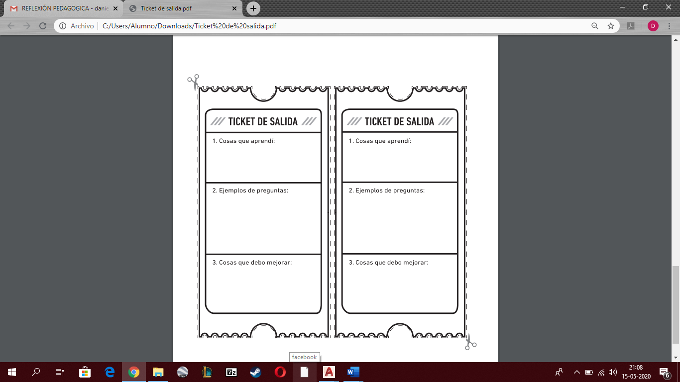

1. **Cosas que debo mejorar:**
2. **¿Qué efectos negativos presenta la actividad humana en los océanos, lagos, ríos o glaciares?**
3. **Cosas que aprendí:**